Новогоднее оформление логопедического кабинета
«В гости к зиме»
Подготовила: учитель-логопед 2ой квалификационной категории Говоренко Н.М.

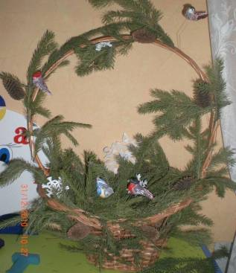
Игра «Птичья елка»
Цели: -развитие зрительного восприятия и внимания
-формирование навыка фонематического анализа и синтеза
-развитие связной речи
-совершенствование грамматического строя речи (образование и использование существительных в форме ед.ч. Р.п.)
Художественное слово
Тут и дятел, и синицы,
Снегири и воробей-
Все хотят повеселиться
Возле елочки своей.
Ход игры: количество игр зависит от фантазии логопеда.
Вариант 1: Посмотри на птиц и подумай о ком эта загадка, объясни почему ты так решил?
Красногрудый, чернокрылый, За синие крылья она так зовется.
Любит зернышки клевать. И в холод, ив зной ей так звонко поется!
С первым снегом на рябине В рубашечке желтой, и впрям невеличка.
Он появится опять. Так как же ее назовешь ты?
(снегирь) (синичка)
Кто в беретке ярко-красной, Маленький мальчишка
В черной курточке атласной? В сером ярмячишке
На меня он не глядит, По дворам шныряет,
Все стучит, стучит, стучит. Крохи собирает.
(дятел) (воробей)
Вариант 2: Составь описательный рассказ о зимующих птицах по предложенному плану: 1. Название
2.Домашняя или зимующая птица?
3.Размер, окраска
4.Части тела и их особенности
5.Чем любит лакомиться?
Примерный рассказ-описание:Это-снегирь. Снегирь-зимующая птица. Он небольшой. У него красная грудка, черные крылья, голова и хвост. На крыльях у снегиря белые полоски. А на спине у него темно-серые перья. У снегиря широкий клюв и короткий хвост. Снегирь любит лакомиться рябиной.
Вариант 3: Игра называется «Кто улетел?». Ребенку предлагается запомнить птиц, которые сидят на елочке, закрыть глаза(в этот момент убрать одну из птиц), открыть глаза и припомнить какой птицы не стало. Аналогично проводится игра «Кто прилетел?», «Кто лишний?»(появляется либо домашняя птица, либо перелетная).
Вариант 4: Назови зимующую птицу, в названии которой 1ый звук [в], а последний-[й]
Назови птицу, в названии которой 2 слога, 3 слога.
Назови птиц, название которых начинается со звуков [с], [с’]

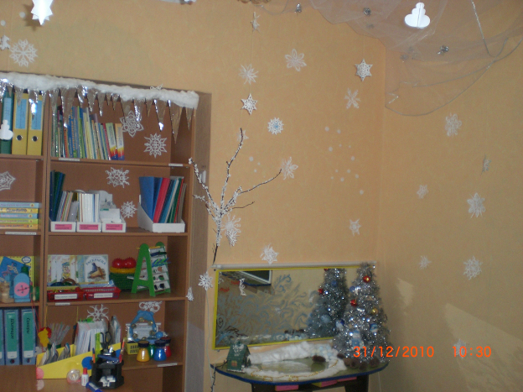
Новогоднее оформление логопедического кабинета «В гости к зиме»
Цели: -закрепить знания о зимних явлениях в природе;
-формировать интерес к окружающему;
-развитие связной речи;
Ход : Дети по очереди называют признаки зимы, начиная со слов «С наступлением зимы…», либо «Зимой…». Затем один из детей составляет полный рассказ о зиме.
Примерные ответы детей:
«С наступлением зимы озеро покрывается льдом»
«С наступлением зимы часто идет снег»
«С наступлением зимы мороз рисует узоры на стекле»
«С наступлением зимы с нами остаются зимовать воробьи, дятлы, вороны…»
«Зимой мы встречаем Новый год»
«Зимой дети играют в снежки, строят снежные крепости, катаются на санках, лыжах и коньках»
«Зимой люди одеваются тепло» и т.д.
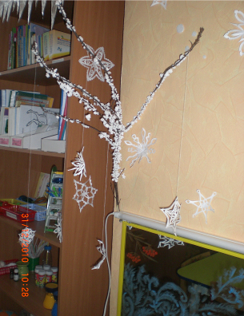
Упражнение на дыхание
«Подуй на снежинку»
Цель: -развитие физиологического дыхания; выработка направленной воздушной струи.
Инструкция: 1.«Улыбнись. Покажи зубы. Приоткрой рот. Кончик языка удержи за нижними зубами. Приподними язык горкой. Подуй на язык. Посмотри, как красиво снежинка отлетает от твоих губ»(воздушная струя направлена прямо по центру языка. Это характерно для произношения большинства звуков: губно-губных, заднеязычных, переднеязычных, свистящих)
2.« Держи снежинку у носа. Улыбнись. Покажи зубы. Приоткрой рот. Подними язык в форме чашечки к верхней губе. Подуй на кончик языка. Смотри, как красиво снежинка отлетает вверх»(воздушная струя направлена по центру языка вверх. Это характерно для произношения шипящих звуков и вибрантов)
Упражнение на дыхание «Снежки»
Цель: -развитие физиологического дыхания; выработка направленной воздушной струи.
Ход: Логопед дает ребенку кусочек ваты. «Это снежок. посмотри, как он летает». Кладет ватку на ладонь и сдувает ее с руки. Инструкция: «Улыбнись. Покажи зубы. Приоткрой рот. Вытяни губы трубочкой. Попробуй так же подуть на снежок». Ребенок сдувает ватку-«снежок» с руки. Упражнение повторяется несколько раз(не более 1.5 минуты).

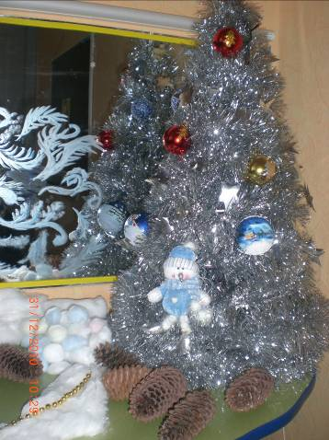
Игра «Чудо-елочка»
Цель: -формирование связной речи; развитие умения составлять описательные рассказы о новогодних игрушках по предложенному плану
Ход: Составь рассказ-описание о елочной игрушке по плану:
1.Что это?
2.Какая она? Какой он?(цвет, размер, форма, какой на ощупь? )
3.Чем украшен?
4.Для чего нужен?
Примерный рассказ-описание: Это-шарик. Он красный, маленький, круглый, стеклянный, гладкий. Шарик блестящий и украшен желтой елочкой. Его вешают на новогоднюю елку.

Самомассаж ладоней шишкой.
Цель: развитие мелкой моторики
Оборудование: еловые шишки
Ход: Ребенку дается еловая шишка. Он кладет ее между ладошками и на каждую строку стихотворения осуществляет движения ладонями вверх-вниз, из стороны в сторону.
Дед Мороз под Новый год
Всем подарки раздает.
Белочкам-малышкам
Подарил он шишки.

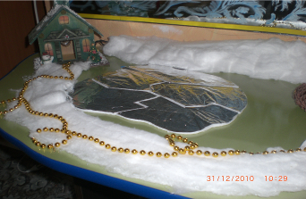
«Пальчиком ведем - звуки гласные поем»
Цели: -развитие длительного, плавного выдоха
- закрепление произношения гласных звуков;
-координация движений пальцев и кистей рук.
Оборудование: бусы по снежной тропинке.
Ход игры: Логопед предлагает ребенку пропеть гласный звук на выдохе, одновременно ведя пальчиком по бусам.
Методические рекомендации: -обращать внимание на то, что пальчиком нужно вести плавно, звук пропевать протяжно;
кратковременность упражнений (от30 секунд до 1,5 минут). Гипервентиляция легких ведет к обильному снабжению коры головного мозга кислородом, вследствие чего может возникнуть головокружение.
Игра «Собери льдинки»
Цель: -развитие зрительного гнозиса и конструктивного праксиса; совершенствование навыка чтения.
Оборудование: на потолочное покрытие приклеивается фольга. На льдинках прописаны буквы и слоги С НО-ВЫМ ГО-ДОМ.
Ход игры: Предложить ребенку собрать льдинки и прочитать, что написала Снежная королева? 